[ SpringMVC 실습 1 ]

mvc 프로젝트 폴더에서 다음 실습 관련 파일들을 찾아서 각각 복사하고 필요시 수정한다.

1. html 파일은 webapp/resources 폴더에 복사하여 action 속성만 수정한다.

2. EduServlet.java는 edu/spring/springedu 폴더에 EduController.java 로

변경하여 저장하고 소스를 컨트롤러에 알맞게 수정한다.

3. JSP 들은 그대로 views 폴더에 복사한다.

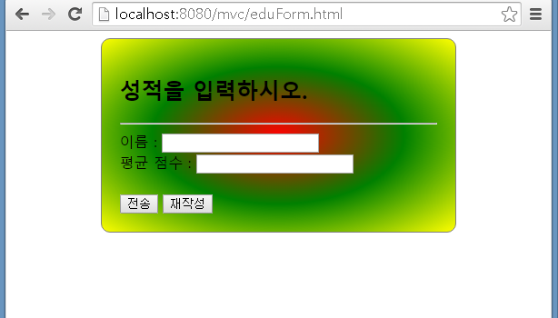

---> html, 컨트롤러, JSP들 제출